國民小學 自然與生活科技科 試卷___年 ___班 座號：___ 姓名：__________

一、對的畫○，錯的打×（是非題）
- ( )颱風來襲所帶來的豪大雨，容易讓山區發生土石流。
- ( )在相同時間、地點使用兩個瓶口寬度不同的平底直筒容器測量雨量，瓶口寬度寬的容器所測量出的雨水高度會比瓶口寬度窄的低。
- ( )通常天空中的雲量比較少時，雲的顏色會呈現灰黑色。
- ( )在臺灣，氣溫的讀數是以華氏為主。
- ( )樹蔭下是適合測量氣溫和雨量的地點。
- ( )天氣預報中，雨天通常會用 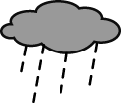 來表示。
- ( )漁業氣象預報中，風力的級數愈大，表示風力愈強。
- ( )氣象局提供的天氣資料只能預測明天一天的天氣狀況。
- ( )任何的季節裡，不論是臺北還是高雄，只要天氣預報中報導天氣狀況是晴天，氣溫一定會很高。
- ( )星期天，爸爸要帶全家到墾丁玩，我們可以查詢「國際都市天氣預報」來準備穿著的衣物。
- ( )颱風侵襲臺灣時，所造成的災害只有淹水。
- ( )中央氣象局在網站上所發布的氣象預報一定準確，所以預報明天會下雨，明天的天氣就一定是雨天。
- ( )臺灣很少有下冰雹的時候，所以一旦下起冰雹，應該在戶外欣賞這種奇特的現象。
- ( )雲的變化情形和天氣狀況沒有任何關係。
- ( )雨天的雲層很厚，雲的顏色是灰黑色的。
- ( )在相同的時間、地點測量雨量時，不管使用哪一種形狀的容器，都能測量出相同的雨量。
- ( )觀看氣象預報可以讓我們知道明天出門需不需要帶雨具。
- ( )利用氣溫計測量氣溫時，手不可以碰觸到氣溫計的球狀液囊，避免手心的溫度影響到測量的結果。
- ( )氣象局所發布的天氣預報是經過精密的測量，所以一定會完全準確。
- ( )從 0 時到 12 時的累積雨量稱為「日雨量」。
- ( )颱風來襲只會帶來災害，對人們的生活沒有任何好處。
- ( )颱風把商店門前的招牌吹倒，是因為它帶來了強風。
- ( )颱風來襲時不會為臺灣帶來強風豪雨。
- ( )天氣的冷熱，我們可以利用風向風力計來測量。
- ( )當天空的雲遮蓋住整個陽光時，我們可以感覺到天氣變好了。
- ( )臺灣的天氣預報圖中，氣溫的單位是 ℃。
- ( )天空中的雲量多或少，和下雨沒有直接的關係。
- ( )我們可以從天氣預報圖中知道明天高雄市的氣溫、天氣狀況和總雨量。
- ( )下雨後，地面上的低窪處容易有積水。
- ( )氣象預報中，明天的降雨機率是 100％，所以明天的天氣狀況可能是用 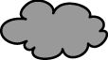 表示。
- ( )直接觀察天氣的自然現象，可以簡單判斷未來的天氣狀況。
- ( )在網路上查詢氣象預報時，我們可以參考氣溫來決定要不要帶雨具。
- ( )只有在颱風來襲時才會有土石流的發生。
- ( )撥打 117 可以查詢到氣象資料。
- ( )陰天時的雲層位置比晴天時的雲層還要高。
- ( )觀測天氣時發現雲量變多、雲顏色變暗，可以知道可能是快要下雨了。
- ( )臺灣的天氣不論是夏天還是冬天，只要是天氣狀況為晴天，氣溫都可以達到 30℃。
- ( )根據氣象預報的資訊，我們可以在颱風來臨前做好防範措施。
- ( )昨天的天氣預報已經告訴我們今天的氣溫了，所以今天觀測天氣時不需要再測量氣溫。
- ( )早上出門上學時，太陽出來了，會感覺有點熱。
- ( )氣溫計上有攝氏（℃）和華氏（℉）兩種刻度，在臺灣大多用華氏來表示。
- ( )晴天時，可能可以觀察到天空中有一絲一絲的白雲。
- ( )同一天的下午三點，小安和小華分別在樹蔭下和教室裡測量氣溫，測出的氣溫一定會相同。
- ( )在氣象預報中，每一個地區都有最高氣溫和最低氣溫。
- ( )測量雨量時，使用的容器條件除了要平底直筒外，容器外形還必須是圓的。
- ( )電視的天氣預報比網路上的天氣預報還要準確，所以想預先了解天氣只能看電視氣象預報。
- ( )一天中的氣溫，通常差不多，沒有什麼變化。
- ( )臺灣是一座寶島，所以颱風不會侵襲臺灣。
- ( )颱風侵襲臺灣的季節多集中在夏、秋兩季。
- ( )大小不同的平底直筒容器，在相同的地點和時間，所收集到的雨水高度會都一樣。
- ( )同一天的氣象預報中，如果基隆是雨天，那麼高雄也會是雨天。
- ( )颱風來襲所帶來的豪大雨，會讓街上的行道樹被吹斷。
- ( )冬天沒有特殊的天氣變化，所以不會造成我們生活上的不方便。
- ( )想要知道明天或未來幾天的天氣，除了看電視和報紙之外，就沒有其他方法了。
- ( )打雷時聲音很大，要趕快躲到大樹下。
- ( )同一天中，臺灣各地的天氣狀況會大致相同。
- ( )測量氣溫時，可以用手握住氣溫計的球狀液囊。
- ( )寒流來襲時，在低窪地區容易發生水災。
- ( )我們可以利用氣溫計來測量天空中雲量的多或少。
- ( )氣溫計上有攝氏（℃）和華氏（℉）兩種刻度。臺灣大多讀取的數值為攝氏刻度。
- ( )臺灣的梅雨季節約發生在每年的五、六月。
- ( )在同一時間內，臺北市和高雄市的天氣狀況不一定會相同。
- ( )同一天中，不同時間所測量出來的氣溫會完全相同。
- ( )在臺灣，住在東部地區的人不會受到颱風的侵襲。
- ( )氣象局會不會發布「超大豪雨特報」，是根據預測的累積雨量大小做為判斷標準。
- ( )墾丁地區要舉辦帆船比賽，應該查詢「漁業氣象預報」來判斷比賽是不是能夠舉行。
- ( )只要是同一個季節中，每一天的天氣狀況都會相同。
- ( )透過氣象報告，可以讓我們預先了解天氣的變化情形。
- ( )氣象預報裡的降雨機率並不準確，所以我們不必參考它的數據來決定是不是要帶雨具。
- ( )開車遇到濃霧時，駕駛人要打開大燈。
- ( )在戶外活動時，突然遇到打雷，要趕快躲到大樹下，以免遭到雷擊。
- ( )天氣預報明天的天氣狀況是雨天，明天就一定會下雨。
- ( )今天所觀測到的天氣狀況，一定會和昨天的氣象預報完全相同。
- ( )測量雨量時，使用平底直筒容器收集雨水後，再測量容器內的雨水高度，就可以得到當時的雨量。
- ( )一天中只要測量一次氣溫就可以了，因為氣溫是不會改變的。
- ( )早上的天空中有一絲一絲的白雲，我們可以直接判斷短時間內不太可能會下雨。
- ( )氣象預報中，某個地區明天的降雨機率是 0％，所以紫外線指數一定屬於「危險級」。
- ( )在戶外突然打雷時，我們可以躲在大樹下。
- ( )颱風來襲只會帶來災害，對人們的生活沒有任何好處。
- ( )當天空的雲很少時，我們可以判斷現在是晴天。
- ( )陰天和雨天互相比較，陰天的雲顏色比較灰暗。
- ( )天氣對我們的生活有很大的影響。
- ( )要隨時留意天氣的變化情形，並做好適當的因應措施。
- ( )氣象局所提供的天氣資料，可以讓想出門旅行的人事先準備適合的衣物。
- ( )風變大時，會感覺比較熱。
- ( )我們想知道明天的天氣狀況時，可以自行做氣象的測量，不需要參考天氣預報。
- ( )陰天的天空看起來比晴天的還要亮。
- ( )下雨之前的地面是乾的；下過雨後，地面是溼的。
- ( )每天固定早上 10 點做觀測天氣狀況，可以發現每天早上的天氣都會相同。
- ( )同一時間，不同地點測量出來的氣溫不一定相同。
- ( )想要搭船去賞鯨，可以利用漁業氣象預報，知道當天適不適合從事海上活動。
- ( )同一個地區，不論是天氣狀況、氣溫或降雨機率，每天都會不太相同。
- ( )臺灣發生過許多特殊的天氣狀況，但是從沒發生過龍捲風現象。
- ( )同一地區同一季節裡，通常雨天和陰天的氣溫會比晴天的高。
- ( )在同一天中，臺北的天氣狀況不一定和高雄相同。
- ( )小安要去臺東，他可以查看報紙上的氣象預報，來知道臺東的天氣狀況。
- ( )晚上電視氣象播放的氣象報告，可以讓我們知道昨天的天氣狀況。
- ( )小琪想知道目前的氣溫，她可以使用氣溫計做測量。
- ( )「焚風」這種特殊的天氣狀況在臺灣各地時常發生。
- ( )在氣象預報中，如果明天的紫外線指數是屬於過量級，表示明天出門應注意防晒。
- ( )晴天是指天空中的雲很少，而且雲是白色的。
- ( )雨量是指在一定的時間內，雨量器內所收集到的雨水高度。
- ( )在臺灣常見的天氣狀況是下雪、龍捲風和焚風。
- ( )選擇測量雨量的容器時，平底直筒容器是最適合的。
- ( )一般氣溫計的液柱是紅色的，是為了要方便觀測。
- ( )使用氣溫計時，氣溫計擺放的位置不可以直接照射到太陽。
- ( )天氣變化最主要的影響是太陽的位置。
- ( )讀取氣溫計上的氣溫時，我們的眼睛要由下往上仰視液柱的頂端。
- ( )下雨前的地面比下雨後的地面還要溼。
- ( )在同一天中午測量氣溫，在陰涼樹蔭下測量出的氣溫一定會比在通風走廊上測量出的還要高。
- ( )小高今天出門時帶了一把雨傘，所以小高看到天氣預報的今日天氣狀況應該是「雨天」。
- ( )颱風來襲時，只會帶來大量雨水，造成水災，不會有其他災害。
二、選出正確的答案（選擇題）
- ( )「早上出門可以看到陽光，下午開始下雨了。」下面哪一種雲量的變化，才能符合上面描述的現象？ ○變多○變少○不變○無法預測。
- ( )下面哪一種方法，在颱風天比較不能得到即時的最新颱風動態？ ○看電視的氣象報告○聽收音機的氣象報告○查詢報紙氣象資訊○撥打電話 166 或 167。
- ( )雨天時，我們無法觀察到下面哪一種景象？ ○天空灰暗○地上溼溼的○環境潮溼○天空中沒有雲層。
- ( )在昨天的天氣預報中，今天的氣溫是 28～31℃。小凱中午 12 點在校園中測量氣溫，最有可能測量到下面哪一個氣溫？ ○ 26℃○ 28℃○ 30℃○ 33℃。
- ( )下面哪一句話所表示的天氣狀態是雲層很厚、又很暗？ ○陰雨綿綿○晴空萬里○藍天白雲○碧海青天。
- ( )住在臺南的小杰兩天後要和全家人到北部地區旅行，他們應該參考哪一種天氣資訊做準備？ ○一週天氣預報○旅遊天氣預報○國際都市天氣預報○漁業氣象預報。
- ( )下面哪一個敘述不是小強在雨天的街道上可能會看到的景象？ ○街道上，行人撐著雨傘○車子的雨刷不斷的左、右擺動○街道的地面是溼溼的○天上有一朵一朵的白雲。
- ( )小夫的爸爸要到東京出差，他可以利用哪種天氣預報知道當地的天氣狀況呢？ ○旅遊天氣預報○漁業氣象預報○國際都市天氣預報○一週天氣預報。
- ( )在天氣預報中，下面哪一個的數據是無法得知的？ ○最高氣溫○最低氣溫○降雨量○紫外線指數。
- ( )下面哪一個災害通常會發生在颱風侵襲臺灣時？ ○山區土石流○水庫乾枯○魚被凍死○農作物凍傷。
- ( )在天氣預報中，明天的氣溫 23～28℃、降雨機率 95％。下面哪一個敘述正確？ ○明天不用帶雨具○明天的雲層可能會很厚○明天會豔陽高照○明天可以測得 32℃的氣溫。
- ( )在氣象預報中，下面哪一個是氣溫的表示方式？ ○ 30℃○ 28～30℃○ 30℉○ 28～30 毫米。
- ( )想要測量氣溫，下面哪一個地點比較適合？ ○通風的走廊○密閉的教室○陽光直射的操場○開冷氣的視聽教室。
- ( )下面哪一種特殊天氣狀況是因為高空氣流垂直對流旺盛？ ○颱風○冰雹○寒流○梅雨。
- ( )在天氣預報中，我們可以得知什麼訊息？ ○氣溫○降雨機率○風向風力○以上都可以。
- ( )我們可以利用哪一個電話號碼查詢氣象資訊？ ○ 166 ○ 119 ○ 117 ○ 168。
- ( )下面哪一種方法不能讓我們預先知道明天的天氣？ ○撥打 166 查詢○看電視的電影臺○聽收音機的氣象報告○上網查詢。
- ( )臺灣全年大約有百分之多少的降雨量集中在梅雨季節？ ○百分之十○百分之三十○百分之六十○百分之一百。
- ( )颱風來襲前，我們應該要做好防範措施。下面哪個行為是錯的？ ○疏通水溝○準備沙包○修剪樹枝○到海邊觀浪。
- ( )陰天時，我們看到的雲通常是什麼樣子？ ○一朵一朵的○一絲一絲的○一大片遮住陽光○亮亮的。
- ( )因應寒流來襲，應該做好下面哪一種措施？ ○疏通水溝○修剪樹木○準備保暖衣物○準備防晒油。
- ( )關於測量雨量，下列哪一項錯誤？ ○要將雨量器放在屋簷下○雨水的高度就是雨量○保特瓶不可以用來當作雨量器○雨量器要放在平坦的地面。
- ( )小明在觀察過天氣後，做了這樣一段描述：「今天的雲非常少，雲的形狀是一絲一絲的」，請問小明觀測當天可能是哪種天氣？ ○晴天○雨天○陰天○雷雨天。
- ( )下面哪一種單位是雨量的表示方法？ ○公斤○毫升○毫米○小時。
- ( )一天之中，下面哪一個時間所測量出的氣溫最高？ ○早上 7 點○下午 1～2 點○傍晚 5 點○晚上 9～10 點。
- ( )下面哪一個敘述錯誤？ ○氣溫計上的刻度可以分為攝氏、華氏○利用氣溫計可以得知今天是陰天還是雨天○測量氣溫時，要避免太陽直接照射到氣溫計○測量時，可以選擇通風的走廊。
- ( )在天氣預報中，無法得知下面哪一個資訊？ ○天氣狀況○降雨機率○風力級數○股票指數。
- ( )天氣的冷熱，除了用身體感覺外，還可以用什麼儀器測量？ ○風向風力計○雨量器○體溫計○氣溫計。
- ( )冰雹比較不會造成下面哪一種影響？ ○農作物損傷○停在街上的汽車玻璃被砸破○柑橘果實掉滿地○行道樹樹葉乾枯。
- ( )下面哪一種容器比較適合用來測量雨量？ ○上下一樣寬的直筒容器○上寬下窄的容器○上窄下寬的容器○中間是圓弧狀的容器。
- ( )吳爺爺在南部養虱目魚，在某個冬天的早上，吳爺爺發現魚塭裡的魚都凍死了。前一天晚上可能發生下面哪一種特殊的天氣狀況？ ○豪雨○焚風○乾旱○寒流。
- ( )下面哪一種屬於「天空中沒有厚重的雲，地面的溫度高」的天氣？ ○ 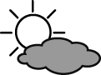 ○ ○ ○ 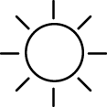。
- ( )氣象預報中報導今天的紫外線指數過量時，下面哪一個防範措施無法抵擋紫外線？ ○穿長袖衣物○中午 12 點出門○擦防晒油○撐陽傘。
- ( )在天氣預報中，提到明天全臺灣的天氣狀況都是晴天，所以下面哪一個地方的氣溫可能會最高？ ○高雄○臺中○南投○新竹。
- ( )下面哪一個是讀取氣溫計的正確方法？ ○眼睛由下而上仰視氣溫計的液柱頂端○眼睛由上而下俯視氣溫計的液柱頂端○眼睛平視氣溫計的液柱頂端○以上方法都正確。
- ( )天氣預報：「臺灣南部地區在一週內將是高溫炎熱的天氣，紫外線指數都是屬於危險級。」未來一週，南部民眾要在午後從事戶外活動不需要準備哪一項物品？ ○帽子○雨衣○防晒乳液○陽傘。
- ( )從 0 時到 24 時的累積雨量可以稱為什麼？ ○累積雨量○日雨量○月雨量○年雨量。
- ( )我們可以觀察哪一種現象來推測今天會不會下雨？ ○氣溫○風力○雲量○風向。
- ( )雨量是指在一定的時間內，雨量器中所累積的雨水 ○高度○重量○面積○溫度。
- ( )下面哪一種天氣狀況是發生在每年五、六月春、夏交替的時候，且為梅子成熟的季節？ ○颱風○冰雹○寒流○梅雨。
- ( )下面哪一種屬於「溫度低、溼度大」的天氣？ ○ ○ ○ ○ 。
- ( )氣象預報中，南部地區今天是晴天，氣溫為 28～33℃。下面哪一個時間的氣溫最符合上面的預測？ ○早上 6 點，33℃○上午 10 點，33℃○下午 1 點，33℃○下午 6 點，33℃。
- ( )「雲量又多又厚，看不見陽光，地面乾乾的。」以上的敘述是屬於哪一種天氣型態？ ○ ○ ○ ○ 。
- ( )在相同地點和時間內，用甲、乙、丙三個平底直筒的容器收集雨水，它們的瓶口寬度分別是 5、10、15 公分。哪一個容器所收集到的雨水高度會最高？ ○甲○乙○丙○一樣高。
- ( )下面哪一種特殊的天氣狀況會使水庫缺水？ ○豪雨○焚風○乾旱○寒流。
- ( )漁夫要出海捕魚前，應該要參考哪一種氣象預報？ ○一週天氣預報○旅遊天氣預報○國際都市天氣預報○漁業氣象預報。
- ( )下面哪一種容器不適合用來當雨量器？ ○  ○  ○  ○ 。
- ( )寒流來襲時，會對我們的生活帶來什麼影響呢？ ○造成土石流○使魚蝦凍死○導致路樹傾倒○造成水庫缺水。
- ( )下面關於天氣的描述，哪一個是正確的？ ○雲量的多少不會影響天氣○天空的雲是灰黑色時，表示太陽出來了○晴天的雲通常是一朵一朵的○陰天的雲是白色的。
- ( )觀測天氣的紀錄表中，不需要記錄 ○時間○地點○氣溫○方位。
- ( )氣溫計的液柱通常是紅色的，這樣設計的主要原因是 ○容易加熱○美觀○方便觀測○不容易斷裂。
- ( )氣象預報中，通常會用下面哪個符號表示「晴天」？ ○ ○ ○ ○ 。
- ( )下面哪一種天氣狀況比較適合人們進行戶外活動？ ○雨天○颱風○下冰雹○晴天。
- ( )下列哪個地點適合測量雨量？ ○大樹下○走廊旁○操場○屋簷下。
- ( )下面哪一種特殊的天氣狀況，比較常發生在臺灣？ ○颱風○冰雹○下雪○龍捲風。
- ( )下面哪一個資訊是無法從漁業氣象預報中得到的？ ○風向○風力級數○雨量○風浪大小。
- ( )下面關於使用氣溫計的注意事項，哪一個是錯誤的？ ○測量時，避免陽光直接照射○不要對著氣溫計吹氣○手要握住氣溫計的球狀液囊○讀取溫度時，眼睛要平視液柱頂端。
- ( )下面有關晴天和雨天的比較，哪一個是錯誤的？ ○晴天的天空比較亮○晴天的雲層比較厚○雨天的地面比較溼○雨天的雲量比較多。
- ( )臺灣每年的五、六月通常會出現哪一種天氣狀況？ ○豔陽高照○陰雨連綿○強風暴雨○天寒地凍。
- ( )今天是晴天，佳嘉在走廊測量氣溫，上午 10 時測量到的氣溫是 31℃，2 小時後，佳嘉可能測量到下面哪一個溫度？ ○ 33℃○ 29℃○ 22℃○ 18℃。
- ( )天氣預報中，明天臺北的降雨機率是 80％，表示 ○明天臺北會下 80 毫米的雨量○明天臺北一定是晴天○明天全臺灣的降雨機率都是 80％○明天臺北下雨的機會很大。
- ( )在一週天氣預報中，我們可以查詢到哪一個地方的天氣？ ○東京○東部地區○廈門○倫敦。
- ( )阿華全家打算到日月潭渡假，他們查詢氣象資訊時，應該參考哪一種氣象預報？ ○一週天氣預報○旅遊天氣預報○國際都市天氣預報○漁業氣象預報。
- ( )從下面哪一種氣象預報中可以查詢到風力和海浪的大小？ ○一週天氣預報○旅遊天氣預報○國際都市天氣預報○漁業氣象預報。
- ( )使用平底直筒的容器測量雨量後，要怎樣知道雨量的多或少？ ○測量筒內雨水的重量○測量筒內雨水的溫度○測量筒內雨水裝滿的時間○測量筒內雨水的高度。
- ( )天空中雲的顏色愈黑，愈不可能是下面哪一種天氣狀況？ ○晴天○陰天○雨天○颱風天。
- ( )怎樣才能知道氣象消息呢？ ○看電視氣象報導○查網路上的氣象資料○看報紙上的氣象新聞○以上都可以。
- ( )下雨天要測量雨量時，選擇下面哪一個地點比較合適？ ○地面凹凸不平處○在空曠沒有遮蔽物的地方○淋不到雨的地方○屋簷下。
- ( )小瑛看完了天氣預報後，帶了一把雨傘和一件外套準備上學。下面哪個最有可能是小瑛看到的天氣預報？ ○晴天，30～33℃○陰天，18～20℃○雨天，30～32℃○雨天，17～20℃。
- ( )下面哪一種特殊的天氣狀況會造成行道樹樹葉枯黃？ ○冰雹○豪雨○下雪○焚風。
- ( )張老師一早帶著雨具出門，昨天的氣象預報可能是顯示下面哪一種天氣？ ○晴天○雨天○陰天○晴時多雲。
- ( )颱風夜的晚上，爸爸撥打了 166，他可以得到哪一個訊息？ ○現在的時間○中華電信的服務項目○颱風的氣象資訊○信用卡的服務項目。
- ( )「早上是雨天，下午是晴天。」下面哪一個敘述不符合上面的天氣狀況？ ○下午可以看見陽光○下午的雲顏色比較黑○早上的地面比較溼○下午的雲比較少。
- ( )晴天時，同一天中，下面哪一個時間的氣溫可能會最高？ ○清晨 5 點○早上 8 點○下午 1 點○晚上 6 點。
- ( )關於氣溫計的使用與注意事項，下面哪一個敘述不正確？ ○眼睛和液柱頂端要保持等高○手不可以碰觸球狀液囊○氣溫計要懸掛在冷氣機下方○避免向氣溫計吹氣。
- ( )在天氣預報圖中，臺北的天氣是 ，下面哪一個會是高雄的天氣？ ○ ○ ○ ○無法判斷。
- ( )下面哪一個災害不是因為雨量過多所造成的？ ○土石流○行道樹被吹斷○海水倒灌○房屋淹水。
- ( )今天北部地區一整天雲層都很厚，街道地面都是溼的，昨天的天氣預報中北部地區的天氣狀況可能是 ○晴天○陰天○雨天○無法判斷。
- ( )在天氣預報中，如果明天的天氣狀況是晴時多雲，下面哪一個數據可能是明天的降雨機率？ ○ 0％○ 50％○ 70％○ 96％。
- ( )早上 9 點、11 點分別到室外觀測天氣，發現雲層逐漸變多、變厚，天空的顏色也愈來愈暗。下面哪一個敘述正確？ ○中午過後，陽光會愈來愈亮○中午過後，可能會下雨○中午過後，雲離地面愈來愈遠○中午過後，雲層會整個亮起來。
- ( )小宇在 8 月 28 日查詢一週天氣預報，下面哪一天是他不可能得到的天氣資訊？ ○ 9 月 10 日，南部地區○ 9 月 3 日，北部地區○ 9 月 1 日，中部地區○ 8 月 29 日，金門地區。
- ( )氣溫計上代表攝氏的符號是 ○ A ○℃○℉○ cc。
- ( )天氣預報中，明天的降雨機率是 75％。下面哪一個敘述可能會是明天雲層的樣子？ ○雲層離地面很遠○雲是一絲一絲的○雲是白色的○雲層很厚。
- ( )天氣分成晴天、雨天和陰天，是依據下面哪一種現象變化做分類的？ ○陽光○雲量○氣溫○風向。
- ( )校園裡，下面哪一個地點比較適合測量雨量？ ○教師停車場○樹蔭下○操場○走廊。
- ( )下星期一爸爸要到日本旅遊，此時他要查詢哪一種天氣資訊來做行前準備？ ○一週天氣預報○旅遊天氣預報○國際都市天氣預報○漁業氣象預報。
- ( )關於氣溫的敘述，哪一項是錯誤的？ ○測量氣溫時，要避免陽光直射○一天中氣溫較高的時候通常是傍晚○要在通風的地方測量氣溫○在臺灣都是以℃來表示氣溫。
- ( )如果梅雨季節下雨量不足，最有可能發生哪一種狀況？ ○土石流沖毀房舍○強風吹斷行道樹○久旱不雨造成水庫乾枯○焚風使行道樹樹葉枯黃。
三、看圖回答問題
- 翰林國小六年級學生 10 月 31 日要去畢業旅行三天，下面是未來三天北、中、東部地區的氣象預報，請看下表回答問題：
 | 10 月  31 日 | 11 月  1 日 | 11 月  2 日
北部地區 | 22～27℃ | 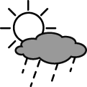  21～25℃ | 19～22℃
中部地區 | 26～31℃ | 25～30℃ | 25～29℃
東部地區 | 19～23℃ | 19～24℃ | 18～22℃
(１)（ ）如果畢業旅行三天都在中部旅遊，學生需要攜帶哪一個物品比較合適？ ○厚外套○雨傘○防晒油○防蚊液。
(２)（ ）如果畢業旅行三天都在東部旅遊，學生需要攜帶哪一個物品比較合適？ ○薄外套○墨鏡○防晒油○防蚊液。
(３)（ ）如果畢業旅行三天都在北部旅遊，學生需要攜帶哪一個物品比較合適？ ○眼鏡○雨傘○乳液○防蚊液。
(４)（ ）如果第一、二天先到東部旅遊，第三天到北部地區，依據氣象預報，他們可能會在第幾天用到雨具？ ○第一天○第二天○第三天○都不會用到雨具。
(５)（ ）下面哪一天、哪一個地區的氣溫最高？ ○ 10 月 31 日，東部地區○ 10 月 31 日，中部地區○ 11 月 2 日，北部地區○ 11 月 2 日，東部地區。

- 依據下圖回答問題：
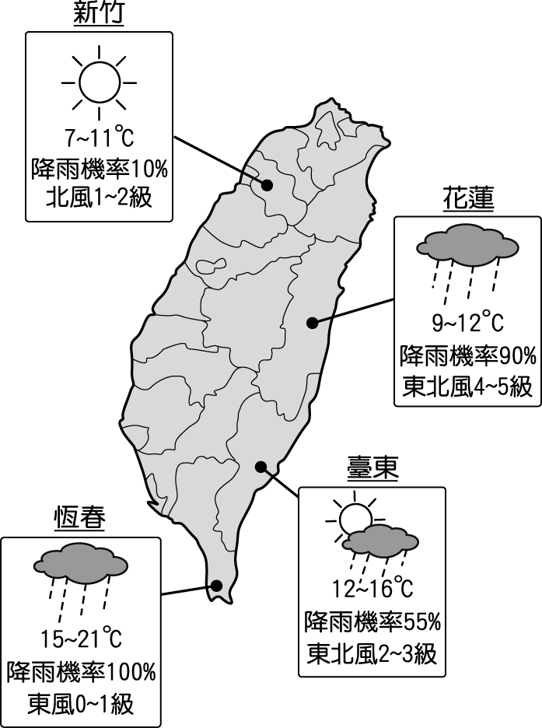
(１)（ ）小俠的爸爸要去某地出差，他沒有帶雨具，爸爸出差的地方可能是哪裡？ ○新竹○花蓮○臺東○恆春。
(２)（ ）哪一個地方風浪可能最大？ ○新竹○花蓮○臺東○恆春。
(３)（ ）哪一個地方風浪可能最小？ ○新竹○花蓮○臺東○恆春。
(４)（ ）下面哪一個地方的累積雨量可能最高？ ○花蓮○臺東○恆春○無法判斷。

- 下面的圖是心宜十月十日在報紙上查到的氣象資訊，看圖回答問題：
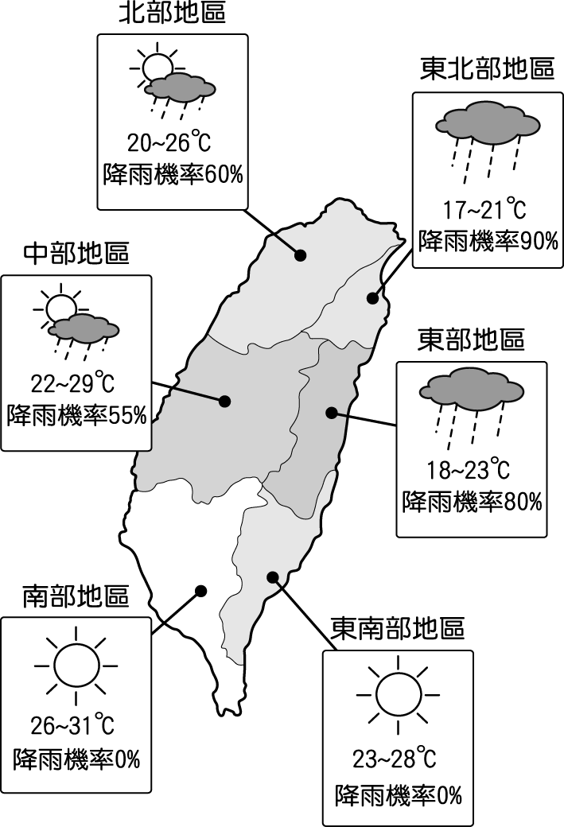
(１)（ ）下面哪一個地區的降雨機率最高？ ○北部地區○東北部地區○中部地區○東部地區。
(２)（ ）下面哪一個地區的最低氣溫最高？ ○北部地區○中部地區○南部地區○東南部地區。
(３)（ ）心宜在中部地區中午時間測量氣溫，可能測得的氣溫是 ○ 19℃○ 22℃○ 28℃○ 31℃。
(４)（ ）中午 12 點，心宜在操場測得氣溫為 30℃，心宜有可能在哪個城市？ ○高雄○南投○臺中○基隆。
(５)（ ）下面哪一個地區當天的雲層可能最厚、最灰暗？ ○南部地區○東南部地區○中部地區○東部地區。
(６)（ ）下面哪一個地區當天的天氣狀況可能是晴天？ ○北部地區○東北部地區○中部地區○南部地區。

四、勾選題
- 天氣預報的資料包含下面哪些項目？請在（ ）中打ˇ。
(１)（ ）氣溫。
(２)（ ）油價。
(３)（ ）紫外線指數。
(４)（ ）降雨機率。
(５)（ ）天氣狀況。
- 下面各種不同的容器，哪些適合用來測量雨量？請打ˇ：
○ |  | ○
 |  | 
○ |  | ○
 |  | 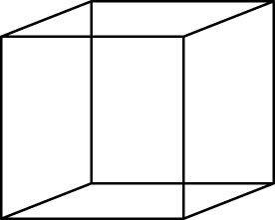
○ |  | ○
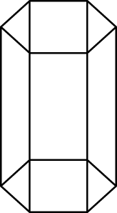 |  | 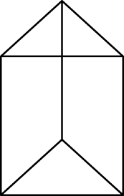
- 使用氣溫計要注意哪些事情？請在（ ）中打ˇ。
(１)（ ）要向氣溫計吹氣。
(２)（ ）不要把氣溫計靠近溫熱或冰冷的東西。
(３)（ ）不可以握住球狀液囊。
(４)（ ）氣溫計要距離地面大約 120 公分。
(５)（ ）視線要和液柱頂端成 45 度。
- 下面哪一種測量容器內雨水高度的方法是正確的？請在□中打ˇ：
ㄅ 眼睛由上往下看
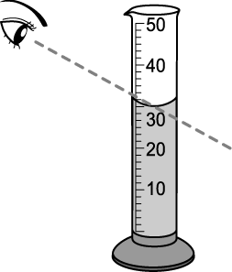
ㄆ 眼睛由下往上看
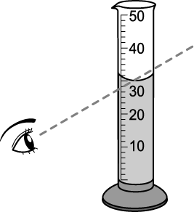
ㄇ 眼睛平視水位最底端
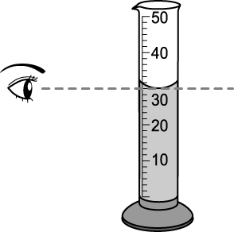
- 我們可以透過哪些方法預先知道天氣狀況？正確的打ˇ：
○電視的氣象報告 |  | ○自然課本的氣象報告單元
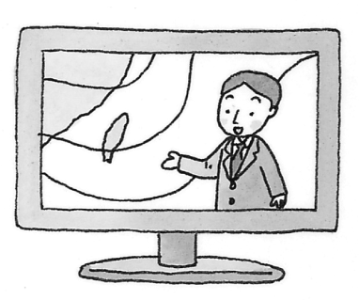 |  | 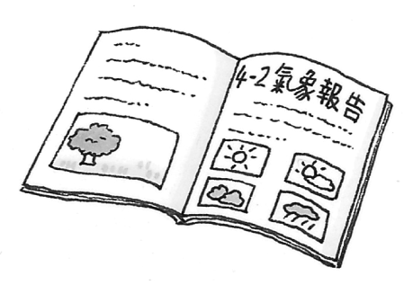
○報紙上的氣象欄 |  | ○網路上的氣象資料
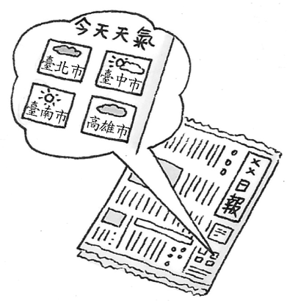 |  | 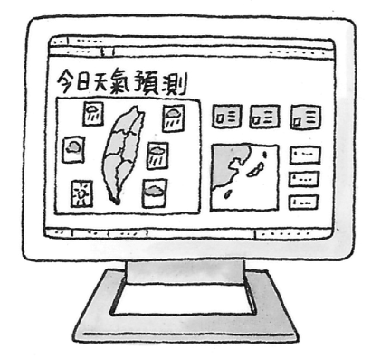
○撥打電話 166 或 167
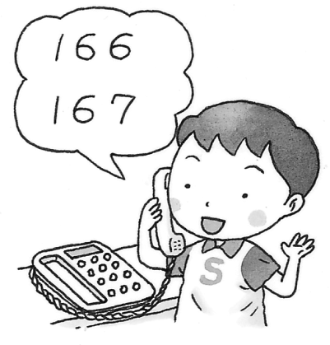
- 下雨過後，通常可以看到下面哪些景象？請打ˇ：
○地面有積水 |  | ○天空漸漸的亮起來
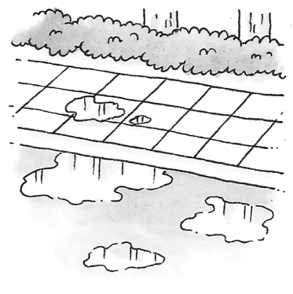 |  | 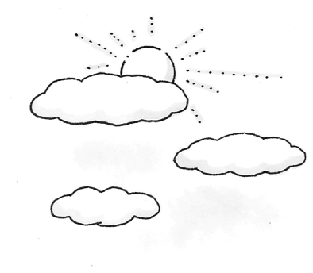
○街上每個人都撐傘 |  | ○地面多了許多蝸牛
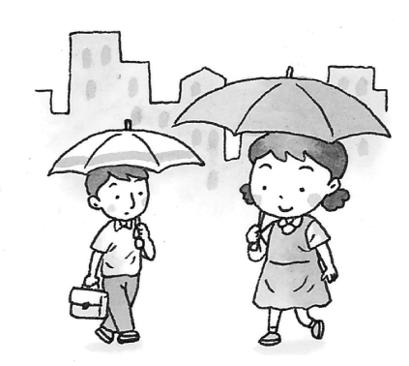 |  | 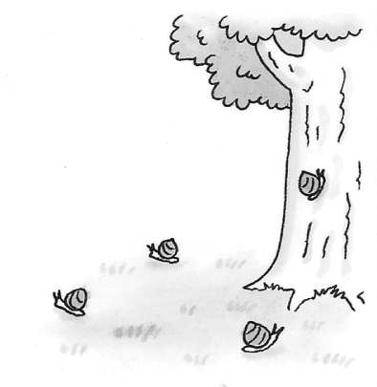
- 下面哪些資訊是我們準備去爬山時應該注意的？請打ˇ：
(１)（ ）氣溫變化。
(２)（ ）豪大雨特報。
(３)（ ）紫外線指數。
(４)（ ）海面上的風力。
(５)（ ）國外城市的氣溫。
(６)（ ）颱風警報。
- 天氣狀況對生活會產生怎樣的影響？正確的請在（ ）中打ˇ。
(１)（ ）豪雨不斷，容易造成水災。
(２)（ ）很久不下雨，容易造成旱災。
(３)（ ）寒流有可能使養殖魚類凍死。
(４)（ ）起霧不會對生活造成不好的影響。
- 下面因應天氣變化所做的防範措施，正確的打ˇ：
○颱風來襲前固定招牌 |  | ○遇到濃霧，車子開大燈並放慢速度
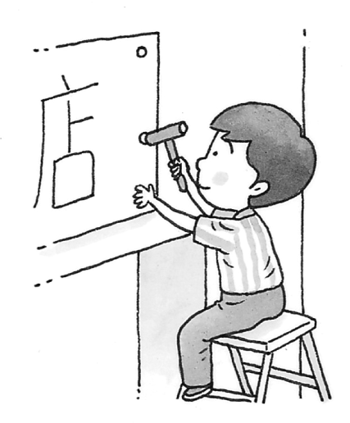 |  | 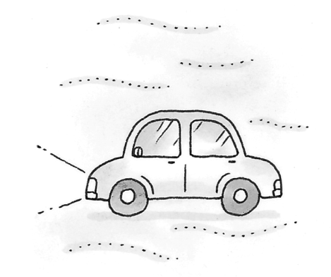
○寒流來襲，注意保暖工作 |  | ○久旱不雨，要節約用水
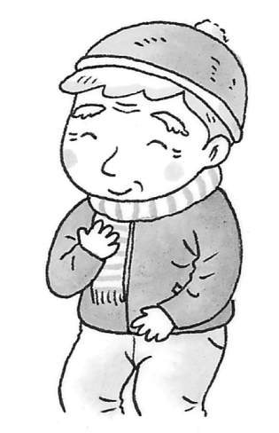 |  | 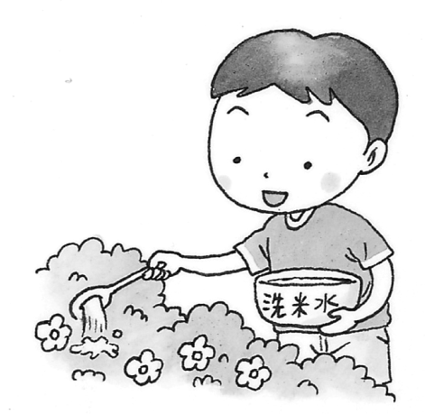
- 下面關於晴天和雨天的敘述，正確的打ˇ：
(１)（ ）雨天時，雲通常是一大片的。
(２)（ ）晴天時，雲層離地面很近。
(３)（ ）雨天時，雲量多、顏色黑。
(４)（ ）雨天時，氣溫會比晴天時的低。
(５)（ ）晴天時，天空比較亮。
(６)（ ）晴天時，雲通常很少。
- 下面特殊的天氣狀況會造成什麼樣的災害？正確的打ˇ：
(１)颱風：
ㄅ 魚被凍死 |  | ㄆ 商店的招牌掉落
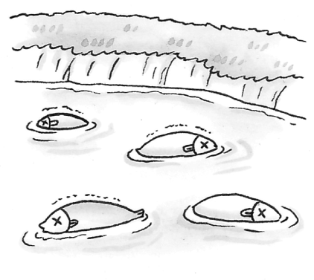 |  | 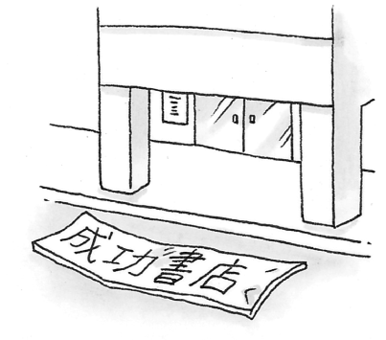

(２)豪雨：
ㄅ 樹木被吹斷 |  | ㄆ 發生土石流
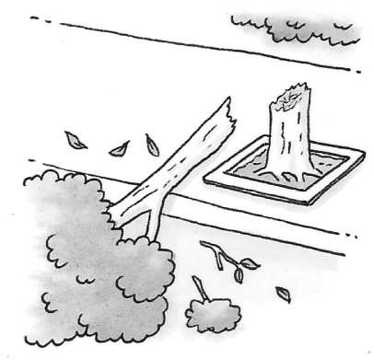 |  | 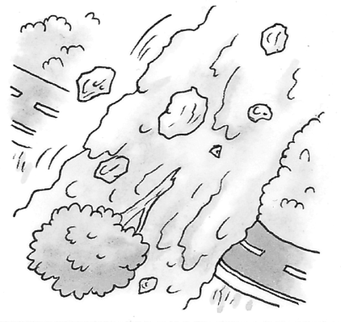

- 下面哪些是適合測量雨量的容器呢？請在□中打ˇ。
○ |  | ○ |  | ○ |  | ○
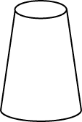 |  |  |  |  |  | 
- 下面關於氣溫、雨量的觀察測量，正確的打ˇ：
(１)（ ）在相同的時間、不同的地點所測量到的氣溫會都相同。
(２)（ ）在不同的時間、相同的地點所測量到的雨量可能會不一樣。
(３)（ ）在相同的時間和地點，用形狀不同的平底直筒容器測量雨量，收集到的雨水高度會相同。
(４)（ ）在同一天同一地點、天氣狀況是晴天，這時在中午測量到的氣溫會比早晨時測量到的高。
(５)（ ）在同一天同一地點、天氣狀況是雨天，這時在中午測量到的雨水高度會最高。
(６)（ ）在同一天同一地點測量氣溫，當雲層愈厚時，所測量出的氣溫會愈高。
- 下面特殊的天氣狀況會造成什麼樣的災害？正確的打ˇ：
(１)久旱不雨：
ㄅ 植物枯死 |  | ㄆ 魚被凍死
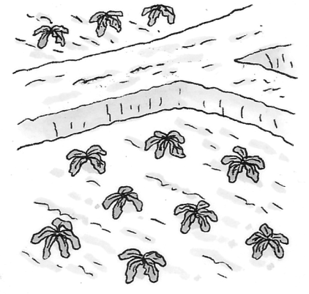

(２)寒流：
ㄅ 水庫缺水 |  | ㄆ 農作物被凍傷
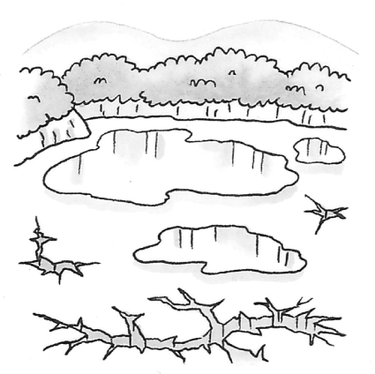 |  | 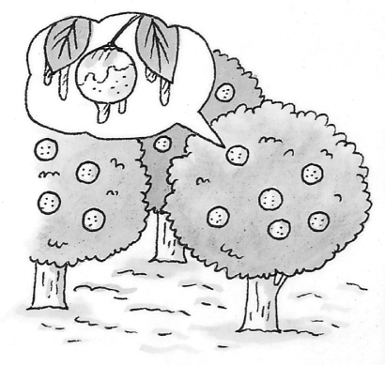

- 測量氣溫時，下面哪些是必須記錄的項目？請打ˇ：
(１)（ ）觀測日期。
(２)（ ）氣溫。
(３)（ ）觀測地點。
(４)（ ）觀測時間。
(５)（ ）天氣狀況。
(６)（ ）月亮的形狀。
- 從氣象預報的資料中，我們可以得到下面哪些訊息？請打ˇ：
(１)（ ）氣溫。
(２)（ ）風力與風向。
(３)（ ）降雨機率。
(４)（ ）天氣狀況。
(５)（ ）紫外線指數。
(６)（ ）月亮的顏色。
(７)（ ）舒適度。
(８)（ ）海浪的形狀。

一、對的畫○，錯的打×（是非題）
1.○ 2.╳ 3.╳ 4.╳ 5.╳
6.○ 7.○ 8.╳ 9.╳ 10.╳
11.╳ 12.╳ 13.╳ 14.╳ 15.○
16.╳ 17.○ 18.○ 19.╳ 20.╳
21.╳ 22.○ 23.╳ 24.╳ 25.╳
26.○ 27.╳ 28.╳ 29.○ 30.╳
31.○ 32.╳ 33.╳ 34.╳ 35.╳
36.○ 37.╳ 38.○ 39.╳ 40.○
41.╳ 42.○ 43.╳ 44.○ 45.╳
46.╳ 47.╳ 48.╳ 49.○ 50.○
51.╳ 52.╳ 53.╳ 54.╳ 55.╳
56.╳ 57.╳ 58.╳ 59.╳ 60.○
61.○ 62.○ 63.╳ 64.╳ 65.○
66.○ 67.╳ 68.○ 69.╳ 70.○
71.╳ 72.╳ 73.╳ 74.○ 75.╳
76.○ 77.╳ 78.╳ 79.╳ 80.○
81.╳ 82.○ 83.○ 84.○ 85.╳
86.╳ 87.╳ 88.○ 89.╳ 90.○
91.○ 92.○ 93.╳ 94.╳ 95.○
96.○ 97.╳ 98.○ 99.╳ 100.○
101.○ 102.○ 103.╳ 104.○ 105.○
106.○ 107.╳ 108.╳ 109.╳ 110.╳
111.○ 112.╳
二、選出正確的答案（選擇題）
1.○ 2.○ 3.○ 4.○ 5.○
6.○ 7.○ 8.○ 9.○ 10.○
11.○ 12.○ 13.○ 14.○ 15.○
16.○ 17.○ 18.○ 19.○ 20.○
21.○ 22.○ 23.○ 24.○ 25.○
26.○ 27.○ 28.○ 29.○ 30.○
31.○ 32.○ 33.○ 34.○ 35.○
36.○ 37.○ 38.○ 39.○ 40.○
41.○ 42.○ 43.○ 44.○ 45.○
46.○ 47.○ 48.○ 49.○ 50.○
51.○ 52.○ 53.○ 54.○ 55.○
56.○ 57.○ 58.○ 59.○ 60.○
61.○ 62.○ 63.○ 64.○ 65.○
66.○ 67.○ 68.○ 69.○ 70.○
71.○ 72.○ 73.○ 74.○ 75.○
76.○ 77.○ 78.○ 79.○ 80.○
81.○ 82.○ 83.○ 84.○ 85.○
86.○ 87.○ 88.○
三、看圖回答問題
1.(１)○；(２)○；(３)○；(４)○；(５)○
2.(１)○；(２)○；(３)○；(４)○
3.(１)○；(２)○；(３)○；(４)○；(５)○；(６)○
四、勾選題
1.(１)ˇ；(３)ˇ；(４)ˇ；(５)ˇ
2.○ˇ；○ˇ；○ˇ；○ˇ
3.(２)ˇ；(３)ˇ；(４)ˇ
4.ㄇˇ
5.○ˇ；○ˇ；○ˇ；○ˇ
6.○ˇ；○ˇ；○ˇ
7.(１)ˇ；(２)ˇ；(３)ˇ；(６)ˇ
8.(１)ˇ；(２)ˇ；(３)ˇ
9.○ˇ；○ˇ；○ˇ；○ˇ
10.(１)ˇ；(３)ˇ；(４)ˇ；(５)ˇ；(６)ˇ
11.(１)ㄆˇ；(２)ㄆˇ
12.○ˇ；○ˇ
13.(２)ˇ；(３)ˇ；(４)ˇ
14.(１)ㄅˇ；(２)ㄆˇ
15.(１)ˇ；(２)ˇ；(３)ˇ；(４)ˇ；(５)ˇ
16.(１)ˇ；(２)ˇ；(３)ˇ；(４)ˇ；(５)ˇ；(７)ˇ

